Les stades de variation de la population :
Connecter les motifs des populations avec les conséquences du futur
Considérez le scénario suivant: Kim a 20 ans et elle habite à Singapore. Elle travaille pour achever son diplôme d’université, pour devenir enseignante de maternelle.
Motif/tendance démographique | Résultat du motif | Conséquence à la vie de Kim
Singapore est un très petit pays au sud-est de l’Asie. En 2014 ils avaient un taux de fertilité totale (TFT) de 0.80. TFT est un mesure de combine d’enfants une femme aura pendant sa vie.

Scénario #2: Julie est une infirmière de 25 ans au Canada, qui spécialise à la réhabilitation des patients après la chirurgie. En utilisant votre connaissance courant des motifs démographiques, expliquez un…
Motif/tendance démographique | Résultat du motif | Conséquence à la vie de Julie
Comprendre les tendances démographiques est très important pour se préparer pour le futur.
Une société avec un taux de natalité haut, faudra considérer______________________
Une société avec un taux de natalité bas, faudra considérer ______________________

Savoir quelles motifs démographiques viennent prochaine peut aider un gouvernement à faire des décisions en avance et préparer pour les POPULATIONS CHANGEANTS.
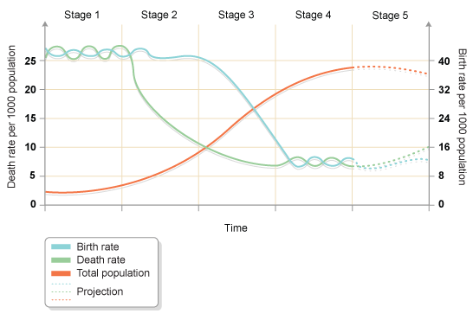
La meilleur prédicteur/modèle de la future s’appelle: Les stades de variation de la population
(Définissez en bas)

TN

Taux de croissance
naturel

TM

Les stades de variation de la population (pages 193 du texte)

Stade 1: Pré-transition | Stade 2: Transition tôt | Stade 3: Transition tard | Stade 4: Post-transition
Quoi?  -Les taux de natalité et de mortalité sont hauts et similaires  -Une femme a 6 à 10 enfants chacun, ou plus  -La majorité des enfants ne survivent pas  -La population grandisse très peu ou pas du tout | -Taux de naissance est encore haut, mais taux de mortalité baisse beaucoup = explosion de la population (eg. TN: 45 par 1000 , TM: 15 par 1000…. Temps de doublement = 23 ans)  -Seulement quelques pays très pauvres sont encore ici (eg. Tchad, Niger) | -Taux de mortalité baisse à moins que 10 par 1000, et taux de natalité baisse rapidement  -Familles sont plus petits, en villes en particulier (les enfants coutent plus cher maintenant)  -Donc, taux de croissance nature baisse  -La majority du monde en voie de développement est ici maintenant | -TM et TN se stabilisent, moins que 10 par 1000  -TFT = TR, typiquement 2.1  -Mais, dans certains pays, ce n’est pas le cas (eg. TFT du Canada = 1.59 en 2013)
Quand a-t-il commencé?  -Aux pays développés comme le CA, au début de l’histoire humaine jusqu’au 19e siècle parfois  -Aux pays en voie de développement, il a continué dans le 20e siècle  -Aucun pays dans le monde n’est encore dans ce stade |  | -Pays en voie de développement: Fin du 19e siècle  -Exemple: L’ouest de l’Europe  -Pays développés: Il s’est passé plus tard mais plus rapidement
Qu’est-ce qui se passe dans la société?  -La chasse et la cueillette ensuite l’agriculture de subsistance = beaucoup d’enfants  -Beaucoup de personnes mourraient à cause des maladies, la pauvre alimentation ou la contamination de l’eau | -On était des fermiers, mais la technologie avancait alors on pouvait produire commercialement  -Des meilleurs méthodes pour garder la nourriture = sécurité alimentaire  -Meilleur sanitation  -On commence à migrer aux villes  -On a encore beaucoup d’enfants, mais maintenant les enfants survivent et font la même |  | -Les tendances continuent, mais on a fini le mouvement en villes  -Plus que 80% de la population des pays développés est urbaine  -Le rôle des femmes a changé comme la majorité travaillent
L’interrelation entre le stade démographique de la pauvreté

Stade 4 à post-transition | Stade 3 qui approche stade 4 | Stade 2 au début du stade 3

Le rôle du Canada pour réduire la pauvreté: L’aide internationale
Le but /focalisation de l’aide est d’aider les pays à traverser les stades de variation de la population ________________________ et ______________________, en espérant d’augmenter leur qualité de vie (les services de santé, la sécurité alimentaire,l’éducation). En 2013 le Canada a donné _________________________ pour ces raisons.

L’aide bilatéral: L’aide qui va directement du gouvernement au pays plus ________________.

L’aide multilatérale: L’aide du gouvernement qui va aux _____________________________ ou aux ONGs.

ONG (Organisation Non-Gouvernementale): Une organisation privée qui ne______________ pas d’argent, qui travaille d’achever des buts sociales, écologiques et politiques particuliers.

$5 milliards a l’air de beaucoup d’argent, mais comment compare-t’il aux autre pays du monde?

Penses-tu que le Canada donne trop ou trop peu comme aide international? Pourquoi ou pourquoi pas?

